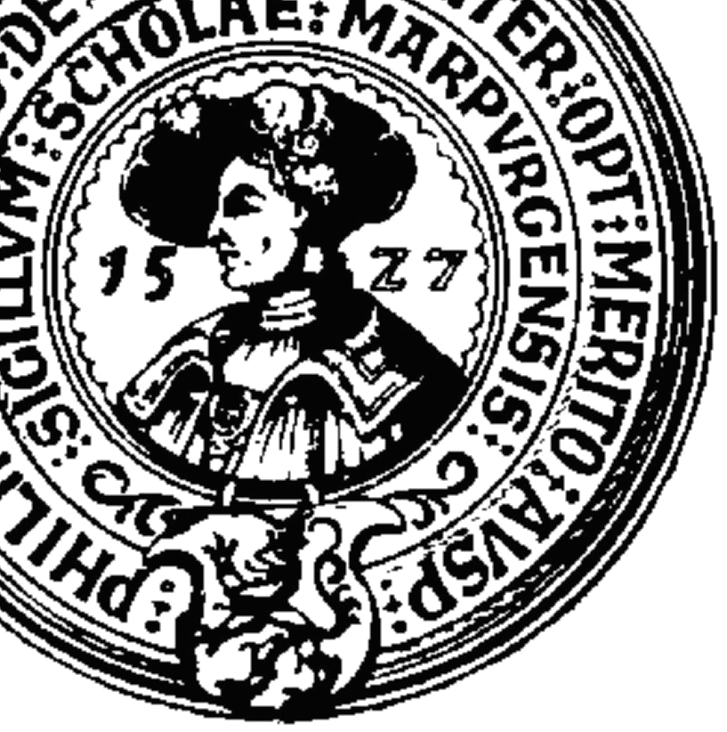
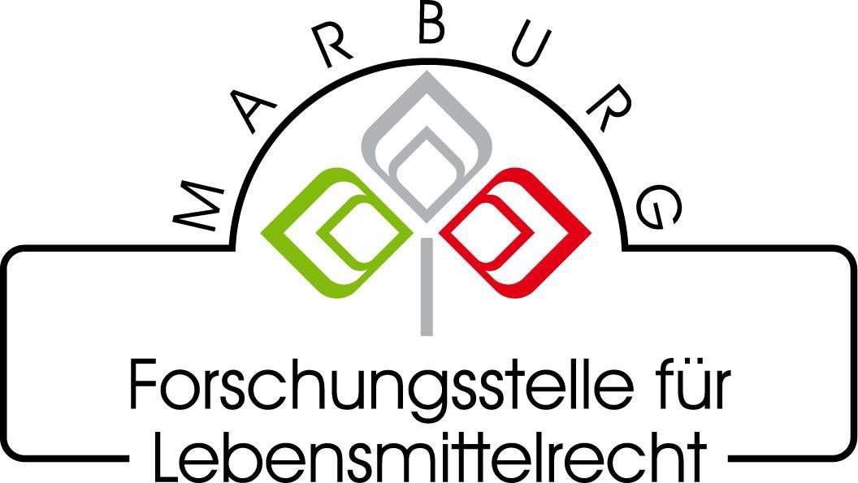
Hessisches Ministerium für
Umwelt, Klimaschutz, Landwirtschaft
und Verbraucherschutz

14. Marburger Symposium zum Lebensmittelrecht

am 26. November 2020

„Organisationsmodelle für die Lebensmittelsicherheit“

11:00 Uhr | Grußwort  Dr. Nikita Wimmershof, Hessisches Ministerium für Klimaschutz, Landwirtschaft und Verbraucherschutz, Wiesbaden
11:15 Uhr  11:45 Uhr  12:15 Uhr | 1. Verantwortung der Lebensmittelunternehmer  a) Aufgaben der Lebensmittelunternehmer nach der VO (EG) 2073/2005  Herr Dr. Marcus Langen, Fachtierarzt für Lebensmittel und Gegenproben-  sachverständiger für Lebensmittel, stellv. Geschäftsführer Dr. Berns Laboratorium  b) Eigenkontrolle der Lieferkette  Robert Römer, QS Qualität und Sicherheit GmbH  Diskussion
12:35 Uhr  13:05 Uhr  13:35 Uhr  13:55 Uhr | 2. Kooperative Modelle in der Lebensmittelüberwachung  a) Auditierung statt Inspektion? Zusammenwirken von Überwachungsbehörden und Unternehmern,  Stephan Ludwig, Landratsamt Göppingen  b) Ordnungswidrigkeitsrecht und Strafrecht als Grenzen der Kooperation?  Dr. Danja Domeier, Rechtsanwältin im Lebensmittelrecht, Futtermittelrecht u.V.m., Starnberg  Diskussion  Kaffeepause  Dr. Christina Rempe, Fachjournalistin für Lebensmittelrecht,  Lebensmittelkunde und Verbraucherschutz, Berlin
14:25 Uhr  14:55 Uhr  15: 25 Uhr | 3. Zentral – Kommunal, Erfahrungen aus der Lebensmittelüberwachung  a) Zentrale Überwachungsbehörden mit Vollzugskompetenz,  Dr. Claudia Thielen, Leiterin der Bayerischen Kontrollbehörde für Lebensmittelsicherheit und Veterinärwesen, Kulmbach  b) Lebensmittelüberwachung in Niedersachsen – die Rolle des Niedersächsischen Landesamtes für Verbraucherschutz und Lebensmittelüberwachung,  Prof. Dr. Eberhard Haunhorst, Präsident des Niedersächsischen Landesamt für Verbraucherschutz und Lebensmittelsicherheit, Oldenburg  Diskussion
15:45 Uhr  16:15 Uhr  16:45 Uhr  Bis ca. 17:05 Uhr | 4. Lebensmittelsicherheit und Öffentlichkeit  a) Was kann an Informationen verlangt werden, was kann veröffentlicht werden?  Frau Dr. Astrid Weinmann, Hessisches Ministerium für Klimaschutz, Landwirtschaft und Verbraucherschutz, Wiesbaden  b) Was bewirkt die Information?  Frau Sybille Geitel, Engel + Zimmermann AG, Bereich der Krisenkommunikation (u.A. im Bereich der Lebensmittelwirtschaft), München  Diskussion
Abendveranstaltung

ab 18:30 Uhr | Abendveranstaltung im Schloss Rauischholzhausen  Feierliche Übergabe der Teilnahmebescheinigungen  an die diesjährigen Absolventen der Lebensmittelrechts-akademie 2020 sowie Übergabe der Teilnahmestipendien  Eröffnungsrede  Abendessen
Bustransfer zum Schloss Rauischholzhausen

Für alle Teilnehmer, die sich für die Abendveranstaltung angemeldet haben, wird ein Bus gegenüber des Erwin-Piscator-Hauses (Stadthalle, Biegenstraße 15, 10 Minuten Fußweg vom Veranstaltungsort, 5 Minuten Fußweg vom Welcome Hotel) starten und Sie zum Schloss Rauischholzhausen bringen.

Der Rücktransfer zum Erwin-Piscator-Haus erfolgt ebenfalls mit dem Bus
um 23:30 Uhr sowie um 0:15 Uhr.

Die Abendveranstaltung wird freundlich unterstützt von

